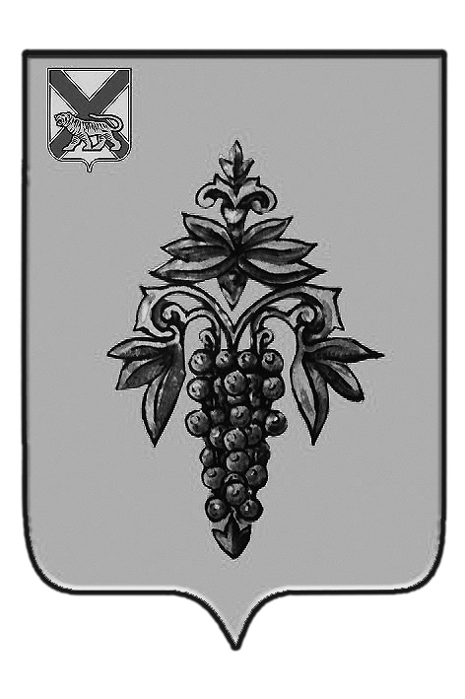

ДУМА

ЧУГУЕВСКОГО

МУНИЦИПАЛЬНОГО РАЙОНА

Р Е Ш Е Н И Е
От 27.04.2018 г. |  |  | № 338
О присвоении звания «Почетный житель Чугуевского муниципального района»

В соответствии с Положением «О Почетном жителе Чугуевского муниципального района», Дума Чугуевского муниципального района

РЕШИЛА:

1. Присвоить звание «Почетный житель Чугуевского муниципального района»:
Топеха Галине Федоровне, за активное участие в общественной жизни и общепризнанный вклад в социальное и культурное развитие Чугуевского муниципального района.

2. Настоящее решение опубликовать в районной газете «Наше время» и разместить на официальном сайте Чугуевского муниципального района в сети интернет.

Председатель Думы  Чугуевского муниципального района |  | П.И.Федоренко

